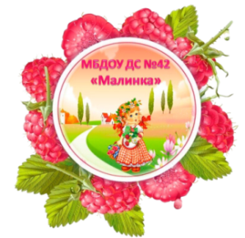Департамент образования администрации

Старооскольского городского округа Белгородской области

Муниципальное бюджетное дошкольное образовательное учреждение детский сад № 42 «Малинка»

Старооскольского городского округа

**КОНСУЛЬТАЦИЯ ДЛЯ РОДИТЕЛЕЙ**

**Игры и упражнения по знакомству дошкольников с буквами и обучению их чтению**

Буценко О.А.

учитель-логопед

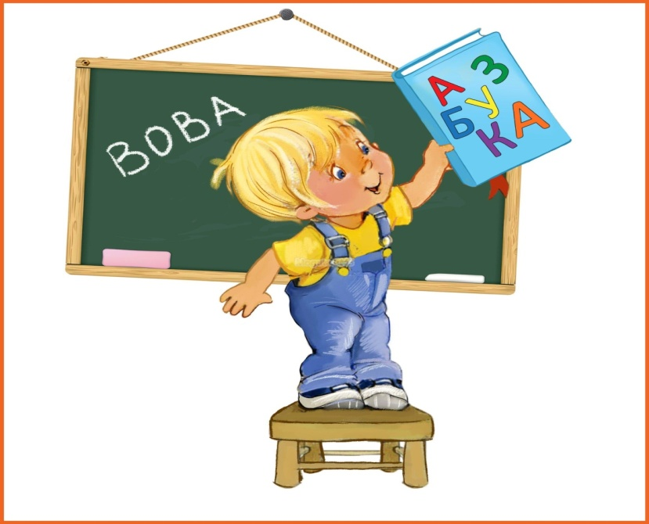

ноябрь – 2024

Старый Оскол

Как хорошо уметь читать! [Умение читать](http://logoportal.ru/kak-podgotovit-rebyonka-k-pismu-i-izucheniyu-rodnogo-yazyika/.html) начинается с изучения букв и звуков. Но как помочь ребенку запомнить их?

*Как правильно учить дошкольников грамоте?*

Учить дошкольников грамоте необходимо правильно:

* во-первых, нужно развить зрительное и слуховое внимание, устную речь, память, мышление, мелкую моторику;
* во-вторых, обучение должно проводиться в игровой форме, так как основной вид деятельности дошкольников – это игра;
* в-третьих, при чтении нельзя закреплять у ребенка неправильное произношение звуков.
* в-четвёртых, *на первоначальном этапе запоминания букв лучше не углубляться в понятия «звук-буква».* ***Нужно говорить о буквах,*** *произнося их звуками: не «бэ», а «б», не «эр», а «р».* ***При этом произносить их быстро и кратко. Так ребенок быстрее овладеет навыком слияния звуков (букв) в слоги.***

При изучении букв не нужно использовать азбуки, в которых буква подкреплена только одной картинкой, так как при узнавании буквы ребенок сначала вспоминает картинку, а потом уже название буквы, а иногда и только картинку.

Придумывая с ребенком слова с заданного звука, называйте несколько слов, а не одно, чтобы буква не ассоциировалась у него с каким-либо определенным предметом.

Тренироваться выделять первый звук в слове лучше начинать со слов, где гласные «а», «о», «у», «э» в начале и под ударением (Аист, Ослик, Утка, Эхо и так далее), после можно попробовать выделять согласные, не участвующие в слоге-слиянии (к-рот , т-рактор и т. п.).

Игры, способствующие запоминанию букв

Игра «Покажи букву»

Изобразить заданные буквы с помощью пальчиков, ладошек и всего тела. Выложить букву из любого материала: шнурков, ленточек проволоки, счетных палочек, мозаики, бусин, пуговок, спичек, камушков, карандашей , лапши, конфет, сушек. А еще можно слепить из пластилина, соленого теста, и нарисовать пальчиком и гуашью по бумаге или по крупе, рассыпанной на подносе тонким слоем.

Игра «Найди и назови букву»

Из картона вырезать буквы. Картонные буквы прикрепить к разным предметам в общей комнате или комнате ребенка, где вы с ним занимаетесь. Принцип прикрепления таков: с какой буквы начинается название предмета, такая и буква прикрепляется. Например: «шкаф» — «ш», «стол» — «с», «тумба» — «т», и так далее. Можно некоторые буквы оставить мамы, папы, брата. Например: «Алла» — «А», мама, «Коля» — «К», папа, нарисовать портреты родственников к этим буквам.

Очень полезно находить в окружающей обстановке предметы, похожие на буквы, а также дорисовывать буквы, «превращая» их. Буква «с» похожа на месяц, «о»- на обруч, «п» -на ворота.

Можно находить знакомые буквы в вывесках на улице, в книгах с крупным шрифтом.

Игра «Архитектор»

Приготовить карточки из бумаги и на каждой карандашом нарисовать контур буквы, а ребенок пусть ее раскрасит. Каждую карточку разрезать на 2-4 части и перемешать, а ребенка попросить сложить букву и назвать ее.

Игра «Дорисуй букву»

Для каждой буквы создается образ. Например, букве «а» дорисуем трубу, двери, окно — получится «дом». Буквы должны быть крупные.

Игра «Узнай букву»

Ребенок должен узнать и обвести буквы, написанные точками.

Игра «Что не правильно?»

Ребенок находит буквы в ряду, которые написаны неправильно.

Игра «Найди и подчеркни»

Предложите ребенку найти и подчеркнуть( обвести кружком) определенную букву в тексте. Можно использовать для этой игры ненужные газеты, рекламные листы. Шрифт должен быть крупным .

Игра «Алфавитный дартс»

Повесить на стену плакат – азбуку. Бросая небольшой мячик в определенную букву, назвать ее.

Игра «Магнитная азбука»

Прикрепить ее можно, например, на холодильнике и выполнить такие упражнения: «Угадай, какая буква», «Какой буквы не стало?», «Какая буква лишняя?», «С какой буквы начинается слово….»

Обучающие компьютерные программы, мультфильмы, песни, стихи о буквах, яркие книги-азбуки, раскраски также помогают запоминать буквы.

**Интерес** - положительное эмоциональное состояние, способствующее развитию навыков и умений, приобретению знаний и мотивирующее обучение. Интерес к буквам, чтению, через игры вызывает у детей желание глубже ознакомиться с объектом изучения, узнать о нем еще больше, понять его.

В данном случае объектом изучения являются звуки и буквы, слова и предложения, а затем небольшие тексты, которые дети читают самостоятельно. Система занятий, построенная на увлекательных играх и упражнениях, на материале, доступном детям, вызывает у них интерес к чтению.

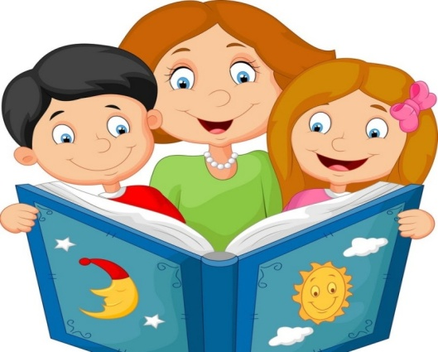

Проводя занятия с ребёнком дома, необходимо помнить об основных правилах:

* занятия должны проходить на положительном эмоциональном фоне;
* не выражайте свое неудовольствие, разочарование;
* будьте терпеливы, не раздражайтесь;
* хвалите ребенка за старание.

Именно тогда все ваши старания и старания ребенка принесут ожидаемый

положительный результат!